Homework 3: Programming an ERC20 Token contract (Using Hardhat/OpenZeppelin)
110321006蔡秉翰、110321007劉竑毅
摘要：
MyToken是基於OpenZeppelin庫實現的ERC20代幣智能合約。 合約包含了標準的ERC20功能，並擴展了鑄造（mint）和燃燒（burn）功能。 這份報告總結了合約的主要組件和部署過程。

合約功能概述：

受到OpenZeppelin標準ERC20和Ownable合約的支持，確保了合約的基本功能和所有權管理。
建構函式接收初始供應量作為參數，並將代幣初始發行給合約的部署者。
提供了鑄造功能，允許合約的擁有者為任何地址增加新的代幣。
提供了一個燃燒功能，允許任何代幣持有者銷毀他們持有的代幣。

關鍵函數或元件：

constructor：在合約部署時初始化代幣的名稱、代號並鑄造初始供應量傳給部署者。
mint：被合約的擁有者召喚來鑄造代幣。
burn：允許代幣持有者燃燒自己的代幣，從而減少流通中的代幣總量。

部署概覽：

部署腳本使用Hardhat開發框架的指令npx hardhat run scripts/deploy.js network sepolia在Sepolia測試網路上部署合約。
使用 Ethers 函式庫取得簽署者和合約工廠，建立 MyToken 實例。
部署過程中傳遞了必要的構造參數 —— 初始代幣供應量設為1000代幣。
部署完成後，腳本輸出合約的部署位址。
合約所有權的控制使得僅授權用戶能夠鑄造代幣，降低了惡意行為的風險。
燃燒函數呼叫時會銷毀呼叫者帳戶中指定數量的代幣，而無需接收其他使用者額外的權限。
合約:
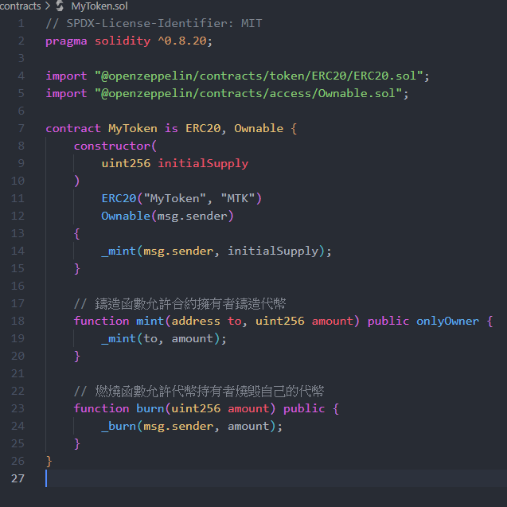
部屬: 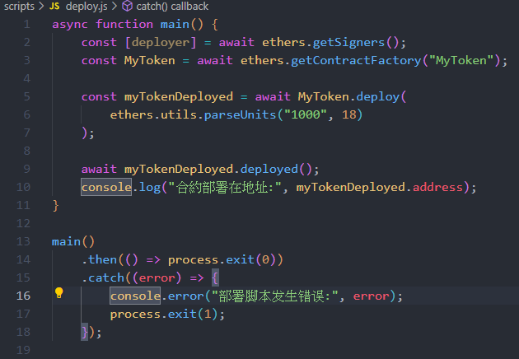
交互合約:
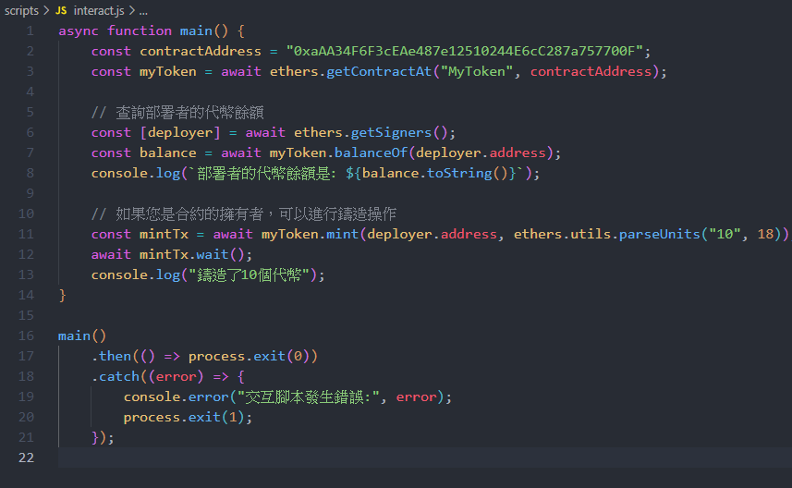

可以看到呼叫了函式:
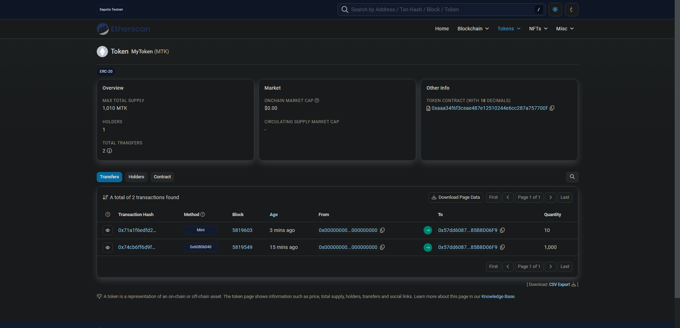
添加到錢包:
